OBJECTIF :
Apprendre à utiliser les outils de versionning

Vocabulaire :

Terme | définition simple
GitHub | Service en ligne qui héberge des dépôts Git
Repository / repo | Dépôt : il s'agit du projet stocké sur GitHub
Clone / cloner | Copier un dépôt de GitHub sur notre ordinateur
Local | Fichiers qui se trouvent sur votre ordinateur
Remote | Le dépôt distant, ici sur GitHub
origin | Le nom donné par défaut au dépôt distant lors d'un git clone
Branch | Branche : une ligne de travail indépendante
main | Branche principale du projet
Commit | Enregistrer une modification dans l'historique Git
Push | Envoyer ses commits de l'ordinateur vers GitHub
Pull | Récupérer les modifications depuis GitHub
Pull Request (PR) | Demande faite sur GitHub pour intégrer une branche dans une autre
Merge | Fusionner les modifications d'une branche dans une autre
Conflit / conflict | Git ne peut pas décider automatiquement quelle modification conserver
Résoudre un conflit | Choisir/corriger les modifications pour permettre le merge
feature :  feature branch  feature-a  feature/login | Fonctionnalité  branche de fonctionnalité  exemple branche-fonctionnalite-a  fonctionnalité de connexion

Commandes git (à compléter par vos soins pour aide mémoire)
git init | Créer un repository
git add .
git ls-files --others

Prenons un Petit Café
Par groupe de deux, vous allez travailler à deux (compte A et compte B, chacun sur son poste) sur un petit site web pour prendre en main git (à installer sur votre poste) et github. Les notions et commandes à utiliser :
Repository, clone, main ,branch ,commit ,push ,Pull Request ,merge ,conflit

Les rôles
- Compte A : crée le projet sur GitHub.
- Compte B : rejoint le projet et le clone sur son ordinateur.

Antoine | cafeA_Antoine
SwannB de cafeA_Antoine
Swann | cafeA_Swann
Antoine B du cafeA_Swann

Il s'agit de créer les pages d'un petit site web. A et B participent à la création de ce site.
A = compte A
B = compte B

Chaque étudiant joue le rôle A et l'autre le B pour A (je vous expliquerai !!!)

- A. Crée le dépôt en local
compte A : créer le projet en local sur son ordinateur.
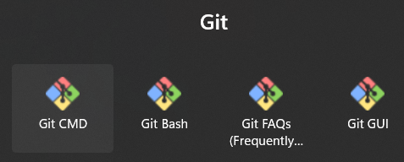

Ouvrir Git Bash (syntaxe linux) ou si vous préférez les commandes DOS ouvrez Git CMD. Les commandes données dans ce TP le seront pour Git Bash.

- créer un dossier pour le projet :
mkdir petitCafe
cd petitCafe

- Initialiser Git dans ce dossier :
git init Git crée un repository local dans le dossier du projet.

Vocabulaire
Un repository (ou repo) est un dépôt Git.
C'est l'endroit où Git conserve l'historique du projet.
À ce stade, le repository existe uniquement sur le poste de A.
GitHub servira ensuite à héberger une copie distante de ce repository.

Bienvenue au Petit Café A de Antoine

- A. Page d'accueil du site et styles

Les codes vous sont fournis sur Elea

- Créer une page index.htlm et style.css

- Enregistrer les modifications dans l'historique de Git

- Ajouter les deux fichiers dans votre dossier local et ajoutez les à l'index pour pouvoir les inscrire dans l'historique de Git (fichiers index.html et style.css sur pronote)
git .add .
Remarque :
git add . : ajoute les fichiers suivis/non ignorés du dossier courant, y compris les fichiers cachés pertinents.
git add * : peut ignorer les fichiers cachés (.env, .gitignore, etc.).

- Créer le premier commit
git commit –m "Pages accueil et style"

Vocabulaire
Un commit est un enregistrement d'un état du projet dans l'historique Git.
On peut le voir comme une photo, un snapshot du projet à un instant donné.

- A. Initialiser le projet sur GitHub pour relier le projet local à GitHub

compte A se connecte à GitHub
Créer un nouveau repository : petitCafe
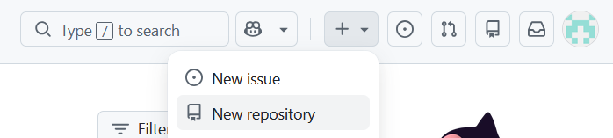

Choisir un repository public
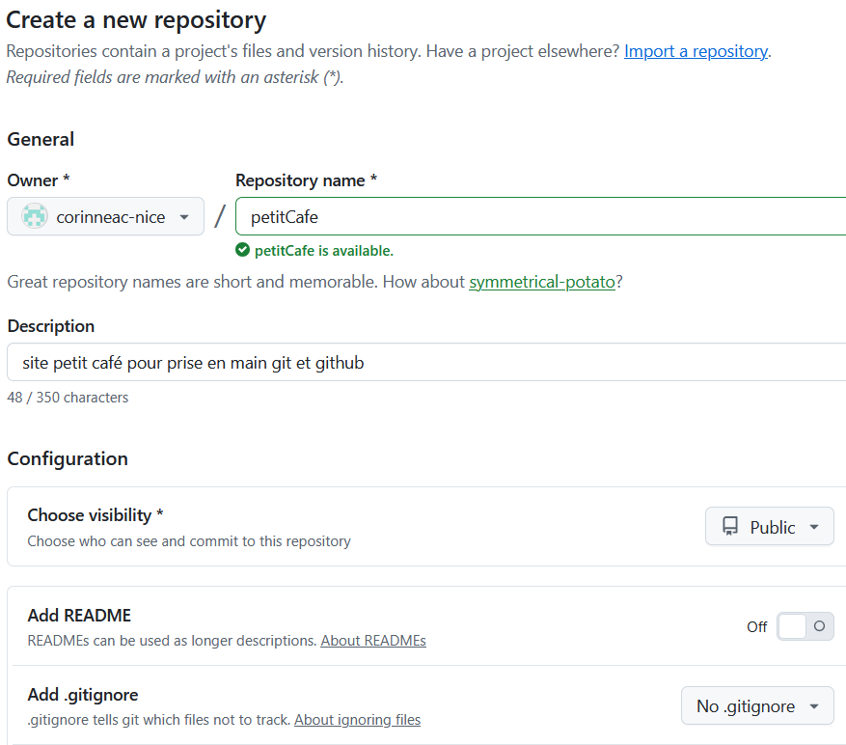

Create Repostory

- A. Relier le repository local à GitHub

Sur le poste A
dans le dossier petitCafe, ajouter le repository GitHub comme dépôt distant :
- Récupérer le lien du dépôt sur gitHub
git remote add origin https://github.com/corinneac-nice/petitCafe.git

Vérifier que le dépôt distant est bien configuré :
git remote -v
origin https://github.com/corinneac-nice/petitCafe.git (fetch)
origin https://github.com/corinneac-nice/petitCafe.git (push)

- A. Pousser le projet sur GitHub
Renommer la branche principale en main (elle s'appelle master pour l'instant. Historiquement, la branche principale s'appelait souvent master. Aujourd'hui, main est devenue le nom standard utilisé par beaucoup de projets.):
MINGW64 ~/Dropbox/SIO/bloc2/_2026/petitCafe (master)
$ git branch -M main

MINGW64 ~/Dropbox/SIO/bloc2/_2026/petitCafe (main)
Envoyer le projet sur GitHub :
git push -u origin main

Saisir le nom de votre compte sur github et le personnal access token (PAT)

Pour générer ce token si vous ne l'avez pas.
Photo de profil Settings Developer settings Personal access tokens Fine-grained tokens Generate new token
Attention, copiez le quelque part)
Le projet devrait maintenant être disponible sur GitHub. MAIS si problème comme j'ai rencontré :
$ git push -u origin main
git: 'credential-manager-core' is not a git command. See 'git --help'.
git: 'credential-manager-core' is not a git command. See 'git --help'.
remote: Invalid username or token. Password authentication is not supported for Git operations.
fatal: Authentication failed for 'https://github.com/corinneac-nice/petitCafe.git/'

MODIFIER LE credential helper

MINGW64 ~/Dropbox/SIO/bloc2/_2026/petitCafe (main)
$ git config --global credential.helper manager
Git Credential Manager va mémoriser l'authentification (l'id et le token), et on ne devrait normalement pas avoir à le ressaisir à chaque git push
Relancer le push et regarder sur Github si les fichiers sont bien dans le repository.
- A. Invite B à rejoindre le projet

Cette étape est nécessaire pour que B puisse créer des branches, modifier le code, faire des push sur le dépôt, créer des pull request.

Dans github :
Settings.
- Dans le menu à gauche, Collaborators (ou Collaborators & teams).
- Add people.
- Chercher la personne avec son nom d’utilisateur GitHub ou son adresse e-mail.
- La sélectionner puis confirmer l’invitation.
- La personne devra accepter l’invitation pour accéder au dépôt.

- B. Accepte l'invitation

B.
Se connecte sur son compte github,
Va sur la page des notifications,
Accepte l'invitation (j'ai dû copier le lien du bouton et l'ai collé dans un autre navigateur pour pouvoir accepter l'invitation sur un autre compte)

